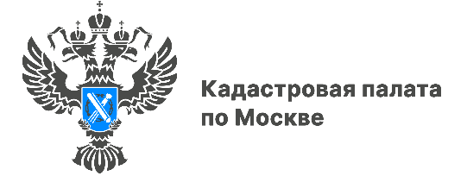

Как продлить договор аренды земельного участка, рассказали столичные эксперты

Кадастровая палата по Москве разъяснила особенности продления договора аренды земли и в какие сроки это можно сделать
В марте вступил в силу Федеральный закон от 14.03.2022 № 58-ФЗ
«О внесении изменений в отдельные законодательные акты Российской Федерации», который дал возможность арендаторам земельных участков, находящихся в государственной и муниципальной собственности, продлить действие договора аренды. Эксперты филиала ответили на вопросы граждан
о том, как и на какой срок можно пролонгировать данный договор.
Вопрос: Что делать если планируется проведение кадастровых работ
по уточнению границ земельного участка из земель государственной собственности, но истекает срок аренды на него?
Ответ: До 1 марта 2023 года арендатор земельного участка, находящегося
в государственной или муниципальной собственности, вправе потребовать
от арендодателя заключения дополнительного соглашения к договору аренды такого земельного участка, предусматривающего увеличение срока действия имеющегося договора аренды, независимо от оснований его заключения, наличия или отсутствия задолженности по арендной плате при условии, что:
- На дату обращения арендатора с указанным требованием срок действия договора аренды земельного участка не истек либо арендодателем не заявлено в суд требование о расторжении данного договора аренды;
- На дату обращения арендатора с указанным требованием у уполномоченного органа отсутствует информация о выявленных в рамках государственного земельного надзора и неустраненных нарушениях законодательства
при использовании такого земельного участка.
Вопрос: На какой срок можно продлить договор аренды?
Ответ: Срок, на который увеличивается действие договора аренды земельного участка в соответствии с дополнительным соглашением, не может превышать три года. При этом не применяются положения о сроках договоров аренды, установленные пунктом 8 статьи 39.8 Земельного кодекса Российской Федерации.
Вопрос: В какой срок арендодатель должен заключить дополнительное соглашение?
Ответ: Арендодатель должен заключить дополнительное соглашение
к договору аренды земельного участка без проведения торгов в срок не позднее пяти рабочих дней со дня обращения арендатора с требованием о его заключении.
«Воспользоваться новым законом смогут арендаторы, которые, к примеру,
не успели завершить строительство и по каким-то причинам ранее не смогли продлить аренду используемого земельного участка. Важно, чтобы на момент обращения срок действия договора еще не истек и при пользовании земельным участком не были выявлены нарушения земельного законодательства», – заключил заместитель директора Кадастровой палаты по Москве Алексей Некрасов.
Напомним, что по вопросам, касающимся деятельности учреждения, можно обращаться по номеру Ведомственного центра телефонного обслуживания (ВЦТО)
8-800-100-34-34 (звонок бесплатный). Эксперты ведомства дадут разъяснения
и консультации по темам, связанным с осуществлением государственного кадастрового учёта, регистрации прав, предоставлением сведений из ЕГРН.

Контакты для СМИ
Пресс-служба Кадастровой палаты по Москве
8(495)587-78-55 (вн.24-12)
press@77.kadastr.ru
kadastr.ru
Москва, шоссе Энтузиастов, д. 14

